**Медицинский колледж при АО «Южно-Казахстанская**

**медицинская академия»**

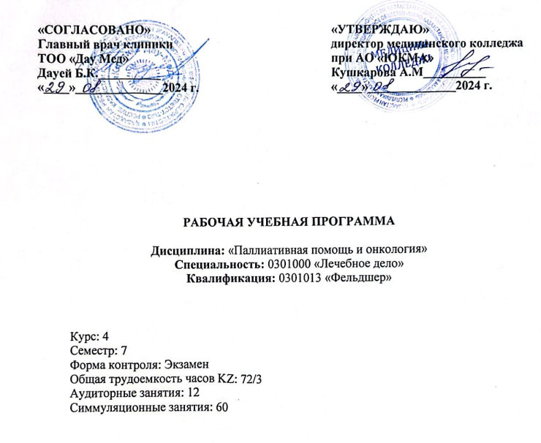

**Шымкент, 2024 г.**

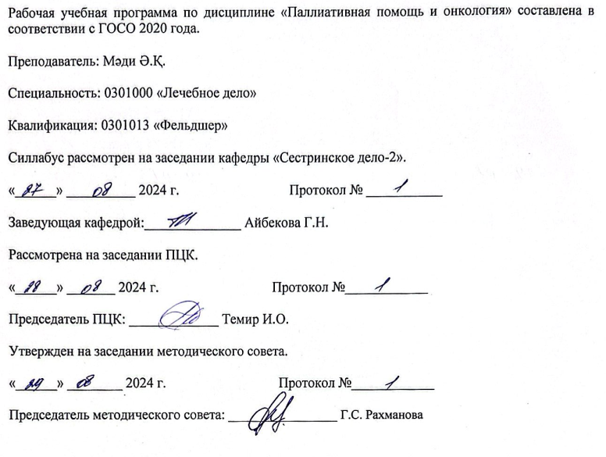

**1.1 Введение:**

Паллиативная медицина-это медицинское обеспечение больных с ограниченным жизненным прогнозом, с активным прогрессированием заболевания, а уход здесь направлен на улучшение качества жизни. Паллиативная помощь направление медицинской и социальной деятельности, целью которого является улучшение качества жизни больных и их семей с опасными для жизни заболеваниями, предупреждение и облегчение их проявлений путем раннего выявления, тщательной оценки и лечения болезненных и других симптомов (физических, психологических и духовных). Понятие паллиативного ухода включает устранение клинических симптомов, решение социальных, психоэмоциональных и духовных проблем пациентов.

# Цель дисциплины:

* + - Получение знаний по паллиативной медицине как самостоятельной дисциплине, ее философии и правовым основам
    - Освоение минимума клинического обследования и принципов их устранения для выявления синдромов, снижающих качество жизни у больных раком
    - Формирование навыков эффективного общения с онкологическими больными, основанных на принципах медицинской этики и понимании роли и ответственности врача в обществе

# Задачи дисциплины:

Облегчение физических болей для удобства пациента. Помимо лекарств, паллиативная помощь включает в себя широкий спектр терапевтических методов, включая физиотерапию, трудотерапию и кормление. Освоение минимума клинического обследования и принципов их устранения для выявления синдромов снижения качества жизни у больных раком. Формирование навыков эффективного общения с больными раком, основанных на принципах медицинской этики, понимании роли и ответственности врача в обществе.

# Конечные результаты обучения:

* + - Признает право каждого человека на паллиативную и социальную помощь независимо от диагноза и прогноза
    - Понимает культурные аспекты смерти и умирания, основные понятия и принципы паллиативной помощи
    - Осуществляет сестринский уход за инкурабельными пациентами с соблюдением этических принципов и норм при оказании паллиативной помощи и демонстрирует способность к устранению болевых синдромов у больных терминального периода
    - Понимает важность междисциплинарного вмешательства и использует мультидисциплинарный подход с целью удовлетворения всех потребностей пациента и его семьи
    - Выбирает различные методы и методы для обучения и поддержки семьи/пациента в области паллиативного ухода в больнице и дома во время болезни и в период тяжелой потери

# Пререквизиты:

* + - Основы сестринского дела
    - Основы психологии и коммуникативные навыки

# Постреквизиты:

* Неотложная медицинская помощь
* Медико-социальная реабилитация
  1. **Тематический план:** темы, краткое содержание, виды (методы) обучения и продолжительность занятий (аудиторные занятия, симуляция).

**1.7.1 Тематический план аудиторных занятий.**

|  |  |  |  |
| --- | --- | --- | --- |
| **№** | **Наименование тем аудиторных занятий** | **Краткое содержание** | **Кол-во часов** |
| 1 | Введение. Понятие паллиативной медицины. Основные цели и задачи  паллиативной помощи. | Концепция паллиативной медицины. Основные цели паллиативной помощи. Задачи паллиативной помощи.  Паллиативные процессы. | 2 |
| 2 | Принципы оказания паллиативной помощи и сестринского ухода.      **Рубежный контроль – 2** | Порядок оказания паллиативной помощи и сестринского ухода. Обязанности и роль медицинской сестры в оказании паллиативной помощи. Перечень услуг паллиативной помощи и сестринского ухода. Перечень заболеваний для оказания  сестринского ухода. | 2 |
| 3 | Стандарт организации паллиативной помощи на селению Республики Казахстан. | Основные ресурсы здравоохранения в Республике Казахстан. Основные направления деятельности и структура организации оказания паллиативной помощи. Оказание паллиативной помощи больным хроническими обостренными заболеваниями в стадии декомпенсации. Организация оказания паллиативной  помощи детям. | 2 |
| 4 | Методы используемые в паллиативной медицины. | Молекулярно-генетическое тестирование. Химиотерапия и хирургические методы.  Лучевая терапия. | 2 |
| 5 | Удовлетворение потребностей в оказании помощи на дому.  **Рубежный контроль – 2.** | Принципы паллиативной помощи на дому. Постоянное взаимодействие с пациентом и его родственниками в процессе  планирования и осуществления помощи. | 2 |
| 6 | Организация работы мобильных бригад и многопрофильных групп специалистов по оказанию  паллиативной помощи. | Состав мобильных бригад. Многопрофильная команда специалистов. Обезболивание и симптоматическая терапия. Порядок оказания паллиативной  помощи в Казахстане. | 2 |
| **Всего: 12** | | | |

**1.7.2 Тематический план симуляционного занятия.**

|  |  |  |  |
| --- | --- | --- | --- |
| **№** | **Наименование тем** | **Краткое содержание** | **Кол-во часов** |
| 1 | Введение. Понятие паллиативной медицины. Основные цели и задачи  паллиативной помощи. | Концепция паллиативной медицины. Основные цели паллиативной помощи. Задачиб паллиативной помощи.  Паллиативные процессы. | 6 |
| 2 | Принципы оказания паллиативной помощи и сестринского ухода. | Порядок оказания паллиативной помощи и сестринского ухода. Обязанности и роль медицинской сестры в оказании паллиативной помощи. Перечень услуг паллиативной помощи и сестринского  ухода. Перечень заболеваний для оказания сестринского ухода. | 6 |
| 3 | Стандарт организации паллиативной помощи населению Республики Казахстан. | Основные ресурсы здравоохранения в Республике Казахстан. Основные направления деятельности и структура организации оказания паллиативной помощи. Оказание паллиативной помощи больным хроническими обостренными заболеваниями в стадии декомпенсации. Организация оказания паллиативной  помощи детям. | 6 |
| 4 | Методы используемые в паллиативной медицины. | Молекулярно-генетическое тестирование.  Химиотерапия и хирургические методы. Лучевая терапия. | 6 |
| 5 | Удовлетворение потребностей в оказании помощи на дому. | Принципы паллиативной помощи на дому. Постоянное взаимодействие с пациентом и  Его родственниками в процессе планирования и осуществления помощи. | 6 |
| 6 | Организация работы мобильных бригад и многопрофильных групп специалистов по оказанию  паллиативной помощи. | Состав мобильных бригад. Многопрофильная команда специалистов. Обезболивание и симптоматическая терапия. Порядок оказания паллиативной  помощи в Казахстане. | 6 |
| 7 | Организация паллиативной помощи тяжелобольным с онкологическими заболеваниями. | Принципы лечения онкологических больных. Оказание помощи при различных симптомах онкологических заболеваний.  Особенности ухода за больными с тяжелым состоянием. Эффективность общения с ними. Общий уход. | 6 |
| 8 | Хосписы. Проблемы в оказании хосписной паллиативной помощи. | Задачи и функции хосписа. Основные принципы деятельности хосписа. Проведение анализа эффективности  деятельности хосписа. | 6 |
| 9 | Оказание паллиативной  Помощи хронически прогрессирующим инкурабельным больным с болевым синдромом. | План паллиативной помощи хронически прогрессирующим инкурабельным больным.  Контроль болевого синдрома, оказание паллиативной помощи пациентам с анорексией, кахексией, тошнотой, рвотой, головокружением, запорами, диареей, бессонницей, спутанностью сознания и другими проявлениями болезни и ее осложнениями,а так же осложнениями гиподинамии. | 6 |
| 10 | Оказание паллиативной помощи больным  туберкулезом. | Цели и задачи паллиативной помощи при туберкулезе. Критерии выбора для  оказания паллиативной помощи. | 6 |
| **Всего: 60** | | | |

**-**

# Методы обучения и преподавания:

* Лекции: обзорная.
* Симуляция: устный опрос, решение тестовых вопросов, ситуационных задач, работа с манекеном, муляжом, работа в малых группах.

# Критерии и правила оценки знаний:

|  |  |  |
| --- | --- | --- |
| **Оценка** | **Описание контрольных методов (кейс, проект, анализ моделей, презентация,**  **тест )** | **Вес** |
| ТК 1 (ТК А (лекции, семинары): одиночные и групповые задании, участие в групповых тематических  дебатах | 3 задачи для анализа  -контрольные вопросы  -задании  -тестовые задании | 15% |
| ТК 2 (ТК С (симуляции): участие в симуляционных курсах, участие в исполнении практических навыков  в одиночке и групповых | Демонстрация практических навыков и обсуждение выполнении компетенции; Доказательные презентации по  обсужденным вопросам. | 15% |
| Рубежный контроль | Тестовые задания по курсу. | 15% |
| Рейтинг допуска к экзамену |  | Х60% |
| Итоговый экзамен | Билеты и тестовые вопросы по предмету (100 вопросов): теоретические вопросы,  вопросы и ситуационные задачи | Х40% |
| Итоговая оценка по курсу |  | 0-100 |

**Рейтинговая шкала.**

|  |  |  |  |
| --- | --- | --- | --- |
| Оценка по буквенной системе | Цифровой эквивалент | Баллы (%-ное содержание) | Оценка по традиционной системе |
| А | 4,0 | 95-100 | Отлично |
| А- | 3,67 | 90-94 |
| В+ | 3,33 | 85-89 | Хорошо |
| В | 3,0 | 80-84 |
| В- | 2,67 | 75-79 |
| С+ | 2,33 | 70-74 |
| С | 2,0 | 65-69 | Удовлетворительн о |
| С- | 1,67 | 60-64 |
| D+ | 1,33 | 55-59 |
| D- | 1,0 | 50-54 |
| F | 0 | 0-49 | Неудовлетворите льно |
| Критерии оценки | ***Отлично «А»:*** Студент предоставляет исчерпывающий полный ответ в области | | |

имеет некоторые

Студент

***Неудовлетворительно «F»*:**

представления в области

***Хорошо «В+» - «С+»:*** Студент демонстрирует знания в области ***Удовлетворительно «С» - «D»:*** Студент обладает знаниями в области

Итоговая оценка дисциплины автоматически рассчитывается в зависимости от типа вида контроля, включаемого в официальный список в следующем формате:

* **Итоговая оценка =** (AB (Аудитория, Семинары) AB Симуляция AB (Временный контроль)) = 60% AP (рейтинг допуска) x 60%
* Экзамен (индивидуально): итоговый тест

# Руководство по их реализации:

* Прочитайте и повторите распространяемые материалы, представленные во время занятий (лекции, семинары)

# Критерии оценки:

* Финальный тест: он предназначен для проверки знаний и понимания курса.
* Тест проходит от 50 до 100 вопросов, каждый правильный ответ составляет 1 балл.

# Сроки сдачи

* Ориентировочный срок выполнения задания: две недели после завершения курса. В случае задержки применяется понижающий коэффициент: например, 0,75 - 0,9
  1. **Материально-техническое обеспечение:** ноутбук, мультимединый проектор.

# Основная литература.

1. Липтуга М.Е. Паллиативная помощь: Краткое руководство. - Архангельск, 2016. - 192 с.

2. Модников О.П., Шарафутдинов М.Г., Емельянцев Н.Е. и соавт. Введение в паллиативную медицину // Учебно-методическое пособие. - Ульяновск. - УлГУ. - 2014. - 48 с.

3. Новиков Г.А., Осипова Н.А. Лечение хронической боли онкологического генеза // Учебное пособие - Москва, 2015. - 82 с.

4. Хетагурова А.К. Паллиативная помощь: медико-социальные, организационные и этические принципы. - 2-ое изд. - М., ГОУ ВУНМЦ МЗ РФ, 2015. - 240 с.

5. Чиссов В.И., Старинский В.В., Ковалев Б.Н., Ременник Л.В. Состояние онкологической помощи населению Российской Федерации // Российский онкологический журнал. - 2016. - N 1. - С. 5 - 12.

6. Эккерт Н.В. Паллиативная помощь // Организация и оценка качества лечебнопрофилактической помощи населению // Учебное пособие. - Москва, 2018. - С. 357-380.

* + 1. **Дополнительная литература**

1. Приложение к журналу «Сестринское дело» «Паллиативная помощь. Медико-социальные принципы и основы сестринского ухода». Выпуск №3 (11) 2018 г.

2. Кюблер-Росс Э. О смерти и умирании. Перевод с англ. - Киев: «София», 2016.

3. Липтуга М.Е., Поляков И.В., Зеленская Т.М. Паллиативная помощь. Краткое руководство ГИПП, «Искусство России» Санкт-Петербург, 2018.

4. Проблема прав тяжелобольных и умирающих в отечественном и зарубежном законодательствах. Под ред. Академика РАМН Ю.Л.Шевченко. - М.: Изд.дом «ГЭОТАР - МЕД», 2018.

5. Российско-французская конференция по паллиативной медицине. «Тяжелобольной ребенок: психология, этика, контроль боли, реабилитация». Москва, 2019.

6. Сондерс С. Помощь умирающим. Здоровье мира, №11, 2015.